2 группа.
Воспитатель: Шинкар Оксана Алексеевна.
Вторник 21.04.2020.
Доброе утро! Хорошего настроения на целый день!
Зарядка:
Просыпайся, не ленись,
На зарядку становись!
Солнце из-за тучки
Нам уж машет ручкой!
Начинаем по порядку
Мы весёлую зарядку:
Руки вверх — до облаков,
Вниз — до маленьких цветов,
Солнцу, небу улыбайся,
Быть приветливым старайся!
Руки в бок, теперь наклоны:
Слева ёлки, справа — клёны!
Всем минуточку внимания,
Начинаем приседания:
Раз и два, раз и два:
Солнце в небе и трава!
А теперь мы полетаем,
Словно птицы в небе стаей!
Полетели, полетели,
А теперь опять присели!
Подтянись на турнике,
Будут мускулы в руке
Сильные и крепкие,
Руки будут цепкие!
А сейчас начнём прыжки —
Как пружинки — раз, два, три!
Прыгаем, как зайчики —
Девочки и мальчики,
Все бегом бежим по кругу —
Догоняем мы друг друга!
Вот окончилась зарядка!
Вам понравилось, ребятки?
Прогоняйте скуку, лень —
Занимайтесь каждый день:
Настроенье и здоровье
Вместе к вам придут с любовью!
Пальчиковая гимнастика:

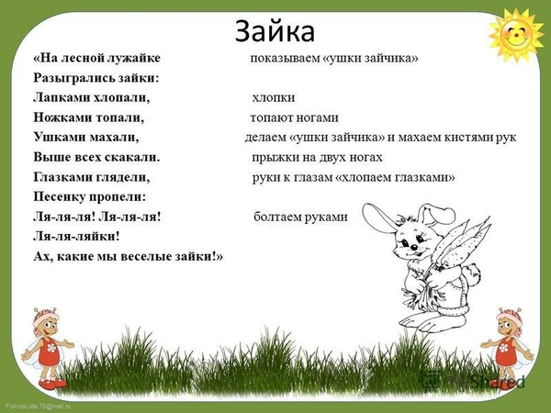

Занятие: Математика. Формирование элементарных математических представлений (ФЭМП).
Тема: Сравнение предметов по высоте (закрепление)
Цель: Учить классифицировать фигуры по заданному признаку ; выделять признак высоты, классифицировать
Расскажите детям о том, что Незнайка положил конфеты на шкафы(один шкаф ниже, другой - выше). Предложите попробовать их достать. Дети пробуют достать конфеты. С низкого шкафа это им удаётся, а с высокого – нет.
Как можно достать конфеты с высокого шкафа? Дети должны самостоятельно найти средства для достижения цели ( встать на стул, взять палку и т. д).
Закрепление знаний о геометрических фигурах
Предложите детям сказать, какие фигуры лежат у них на столе и сколько их Далее дайте задание
-Отложите в сторону все треугольники. Сколько треугольников на столе ?
-много.
Отложите в сторону все круги.
- Сколько кругов на столе?
-Много.
-Какие фигуры остались?
-Квадраты.
-Сколько их?
-Много.
Развивать внимание детей можно и на утренней зарядке при выполнении любых двигательных упражнений.
При этом ребёнок должен выполнять все действия по команде взрослого , быстро переходя от одного вида движений к другому: прыгать, останавливаться, шагать.
Рекомендации для родителей.
Если у детей есть кубики дома, предложите детям построить гараж для машины или домик для куклы.
Обратите внимание на то, чтобы они соотносили постройку с тем предметом, который там будет находиться ,отражали признак высоты в речи.

Музыка: с музыкальным руководителем.

